**РАБОТА No5 ПРАКТИЧЕСКАЯ. СРАВНИТЕЛЬНЫЙ АНАЛИЗ**

**СРЕДСТВ ПРОСМОТРА ВИДЕО**

1. ЦЕЛЬ РАБОТЫ

Целью работы является получение практических навыков работы со средствами просмотра видео и их сравнительного анализа.

3. ПОРЯДОК ВЫПОЛНЕНИЯ И ЗАДАНИЕ ДЛЯ РАБОТЫ

1. Найдите ресурсы для загрузки установочных компонентов для рассматриваемых видеоплейеров. Опишите ресурс и особенность предоставления компонентов, их размер, тип файлов

**ComboPlayer:**

Ресурс: https://www.comboplayer.ru/download

Размер: 313 МБ (328 799 189 байт)

Тип файла: comboplayer-install.exe

**KMPlayer:**

Ресурс: https://kmp-player.com/

Размер: 48,7 МБ (51 136 552 байт)

Тип файла: KMP64_2023.3.29.22.exe

2. Установите видеоплейеры.

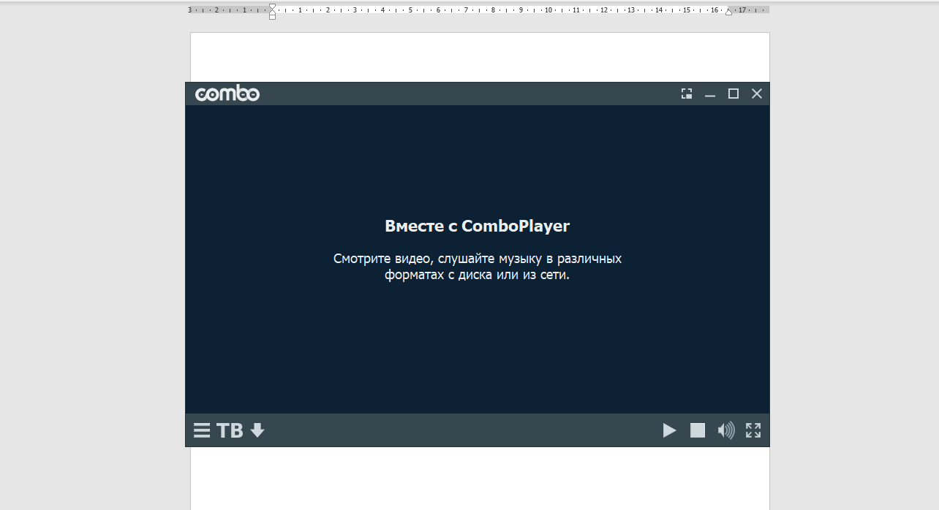  
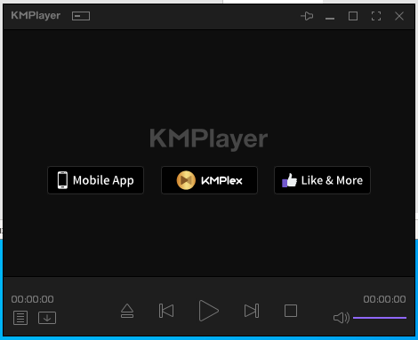

3. Выполните просмотр одного и того же файла в различных плейерах. Сделайте вывод о качестве отображения, звука, наличия «зависания», дефектов изображения, звука.

**ComboPlayer –** самый простой и многофункциональный плеер, легок в пользовании, не нуждается в дополнительном скачивании софтов.

**KMPlayer –** плеер, который на протяжении 9 лет отлично функционирует, однако не имеет встроенный менеджер загрузок и проигрывание на фоне.

Вывод: я получил практические навыки работы со средствами просмотра видео и их сравнительного анализа.

4. КОНТРОЛЬНЫЕ ВОПРОСЫ

1. Содержание модели отображающей требования к системе.

**ComboPlayer**:

Для эффективного использования и просмотра материалов, доступных в плеере, требуется доступ к Интернету любого типа с пропускной способностью не менее 6 Мбит/с (и не менее 25 Мбит/с для материалов качества Ultra HD).

Минимум: Intel Core i5, 4 ГБ ОЗУ, 512 МБ графической карты GeForce GTS 450/Radeon HD 5750 или лучше, жесткий диск 500 МБ, Windows 7.

Рекомендуется: Intel Core i5, 8 ГБ ОЗУ, графическая карта 1 ГБ GeForce GTX 460 / Radeon HD 7850 или лучше, жесткий диск 500 МБ, Windows 7/8/10.

**KMPlayer:**

Требования к системе для запуска KMPlayer от разработчиков:

Программа KMPlayer создана Pandora TV для x86 (32-bit) или x64 (64-bit) версии операционной системы Windows с установленным DX 9. Центральный процессор вам потребуется от 2.2 GHz, а графический адаптер 3D адаптер NVIDIA, Intel, AMD с 128 Gb VRAM. Для стабильной работы KMPlayer необходимо не менее 512 Mb оперативной памяти и 133 Mb на винчестере.

Также понадобится монитор с разрешением SVGA 1024x768

1. Каким образом определяются функциональные требования к системе?

Разработчиком.

1. Что отображает диаграмма «вариантов использования», каковы её элементы, какие между ними могут быть связи?

Множество вариантов использования элементов, их минусы и плюсы.

1. Как описывается содержание сценария выполнения функционального требования?

Функциональные требования объясняют, что должно быть сделано. Они идентифицируют задачи или действия, которые должны быть выполнены.

1. Как определяется состав и содержание экранных форм, необходимых для реализации сценария?

Ведением и формированием базы данных, вводом новой информации в базу данных.